Тема: “Структуризация локальных сетей с локализацией трафика (использование Switch)”.

Цель:
– ознакомиться с возможностями и принципами функционирования коммутаторов;
– изучить принципы “захвата трафика”;
– закрепить полученные знания выполнением индивидуального задания.

Задача
В соответствии с заданием необходимо создать проект виртуальной локальной сети, моделирующей реальную сеть организации, состоящую из двух отделов. В каждом из отделов пусть имеется по два узла, генерирующих трафик. С целью снижения нагрузки на сеть необходимо выполнить структуризацию сети и обеспечить локализацию трафика.
Согласно заданию при создании виртуальной сети будем использовать маршрутизаторы и коммутаторы.
Ход работы
Для выполнения задачи построим виртуальную локальную сеть следующего вида:
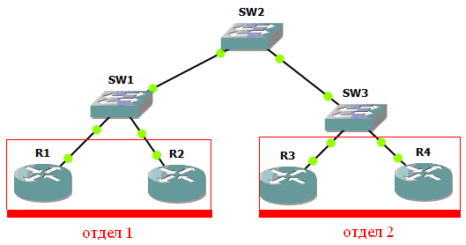
Рисунок 1. Топология виртуальной локальной сети

Для построения сети вышеприведенной структуры будет использован виртуальный маршрутизатор Cisco Router c3700 и соответствующий образ для него, а также коммутатор Ethernet switch.
После сбора и запуска виртуальной локальной сети выполним конфигурирование маршрутизаторов в соответствии с данными таблицы 1.

Таблица 1 – Данные для конфигурирования маршрутизаторов
№ | Маршрутизатор | IP-адрес | Маска подсети
1 | R1 | 1.1.1.1 | 255.255.255.0
2 | R2 | 1.1.1.2 | 255.255.255.0
3 | R3 | 1.1.1.3 | 255.255.255.0
4 | R4 | 1.1.1.4 | 255.255.255.0

После успешного конфигурирования, например, маршрутизатора R1 в его консольном окне будет отображена информация, приведенная на рисунке 2.
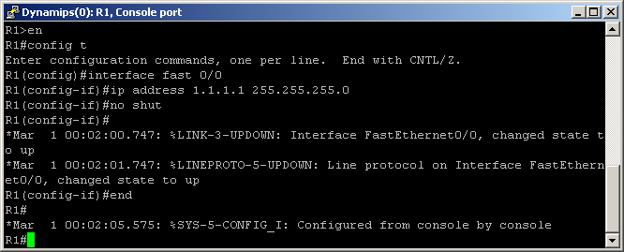
Рисунок 2. Конфигурирование маршрутизатора R1

Для проверки того, что соединение между всеми узлами сети установлено и функционирует правильно, можно воспользоваться командой ping. Например, в консоли маршрутизатора R1 ввести следующую команду:
ping 1.1.1.2
Результат выполнения команды представлен на рисунке 3.
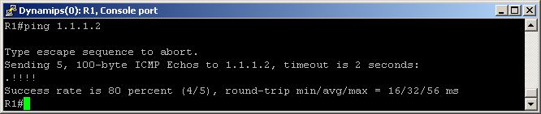
Рисунок 3. Команда Ping в консоли маршрутизатора R1

Таким образом, три коммутатора виртуальной локальной сети позволили выполнить объединение нескольких узлов (четырех маршрутизаторов) в сеть.
Особенностью коммутатора по сравнению с концентратором, является то, что он, распространяя трафик от одного подключенного устройства (узла отправителя), к другому подключенном устройству (узлу получателю), передает данные только непосредственно получателю (исключение составляет широковещательный трафик всем узлам сети и трафик для устройств, для которых не известен исходящий порт коммутатора).
С целью демонстрации одной из основных особенностей коммутатора, приведенной выше, воспользуемся программным продуктом Wireshark.
Wireshark – программа-анализатор трафика для компьютерных сетей Ethernet и некоторых других. В отличие от работы в UNIX-подобных системах, при работе с GNS3 в семействе ОС Windows данный пакет не требует отдельной установки. Если же данный пакет по каким-то причинам не был установлен вместе с GNS3, то можно загрузить его инсталляционную версию тор с официального сайта и произвести установку вручную.
Для работы с Wireshark необходимо выполнить дополнительную настройку созданного проекта в GNS3. Для этого в главном меню настроек GNS3 следует выбрать пункт “Capture” (EditPreferences…Capture) и установить все настройки, как показано на рисунке ниже:
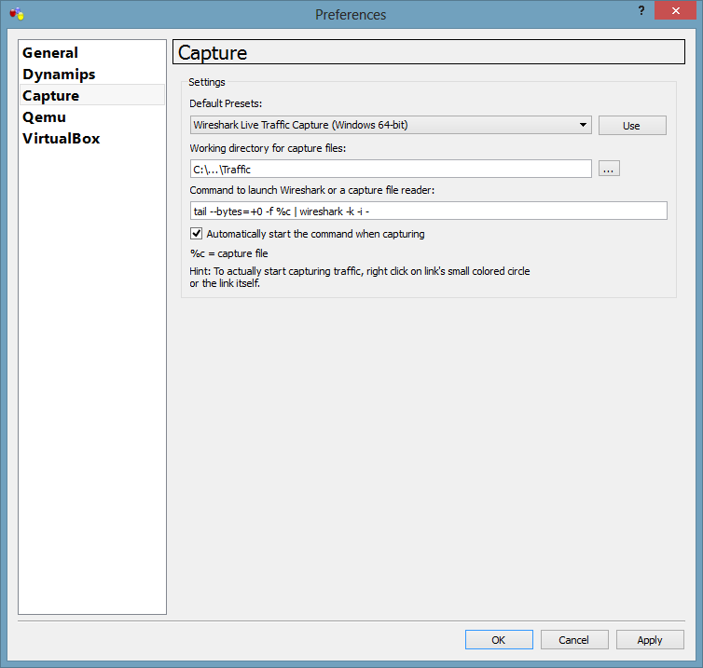
Рисунок 4. Главное окно настроек GNS3, подменю Capture

В поле “Working directory for capture files” нужно указать адрес (папку), по которому впоследствии сохранятся выходные файлы Wireshark (файлы имеют расширение .cap), содержащие информацию об анализе трафика.
Следует отметить, что все действия, касающиеся “захвата трафика”, нужно производить только тогда, когда запущен пакет Wireshark.
Далее перейдем на схему сети. В случае необходимости “захвата трафика”, который проходит через некоторый интерфейс, необходимо из контекстного меню линии связи, подключенной к исследуемому интерфейсу, выбрать Start capturing. В новом окне из выпадающего списка следует выбрать интерфейс (источник для “захвата трафика”), который необходимо использовать для “захвата” и нажать кнопку ОК.
Таким образом, на всех участках соединения выполним “захват трафика”, т.е. включим опцию “Start capturing”:
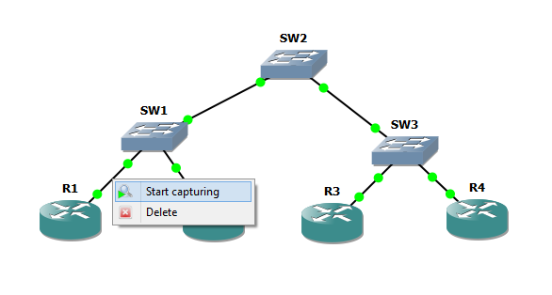
Рисунок 5. Включение опции “Start capturing”

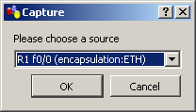
Рисунок 6. Выбор источника для “захвата” на маршрутизаторе R1

Данную операцию нужно повторить на всех участках соединения, кроме участков “SW1 – SW2” и “SW2 – SW3”, где она невозможна.
После успешного выполнения вышеизложенного действия в окне “Captures” будет сформирован список всех устройств, с которых будет производиться “захват трафика”:
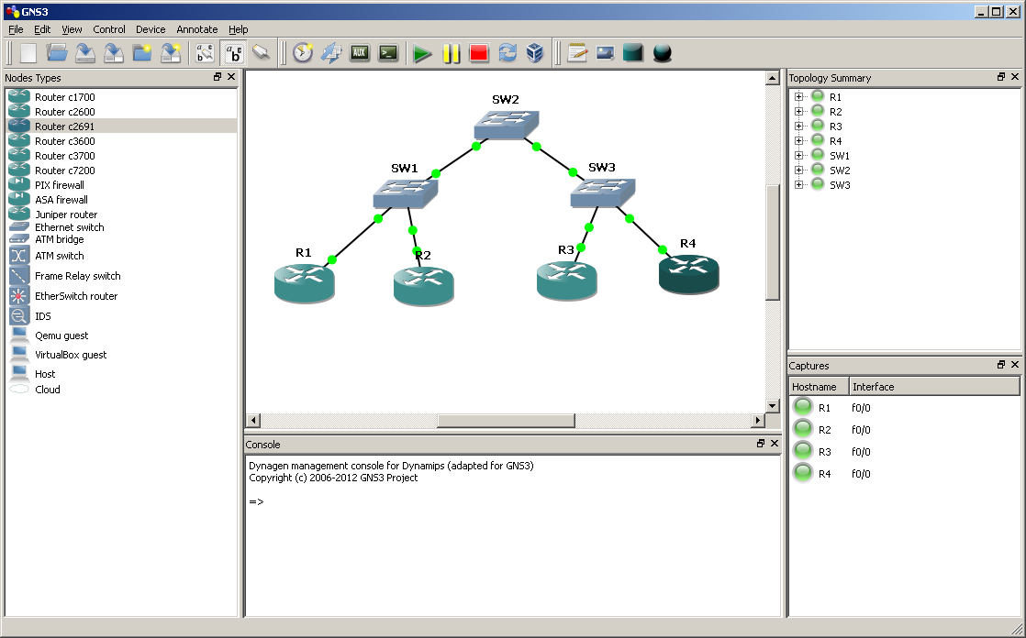
Рисунок 7. Обзор окна “Captures”

Также, при повторном вызове контекстного меню для указанных соединений можно заметить, что контекстное меню дополнилось новым пунктом “Start Wireshark”:
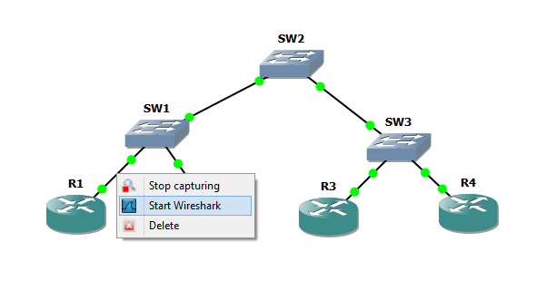
Рисунок 8. Обзор контекстного меню линии соединения

Команда “Start Wireshark” используется для фиксации и работы с “захваченным трафиком”. Использование указанной команды приводит к тому, что Wireshark начинает фиксировать и отображать весь трафик “захваченного” интерфейса.
В Wireshare, можно применить фильтр, чтобы найти часть нужного трафика. Для получения дополнительной информации по использованию фильтра следует обратиться к инструкции по Wireshark фильтр.
Обратимся к анализу трафика.
Для этого можно выполнить, например, следующие действия. На маршрутизаторе R1 выполним команду ping, для посылки пакетов на маршрутизатор R2:
ping 1.1.1.2
Получим следующее:
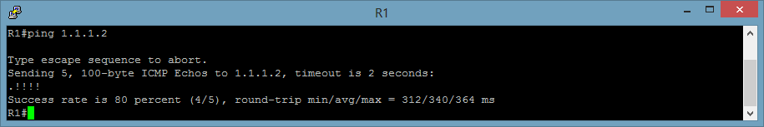
Рисунок 9. Команда ping в консоли маршрутизатора R1

Перейдем в папку, которая была назначена в качестве места хранения выходных файлов Wireshark. В указанной папке располагаются 4 файла: R1_to_SW1.cap, R2_to_SW1.cap, R3_to_SW3.cap, R4_to_SW3.cap. Откроем первый из них и увидим множество строк, соответствующих различным передачам трафика. Интересующие строки, связанные с командой ping 1.1.1.2, выделенные фиолетовым цветом:
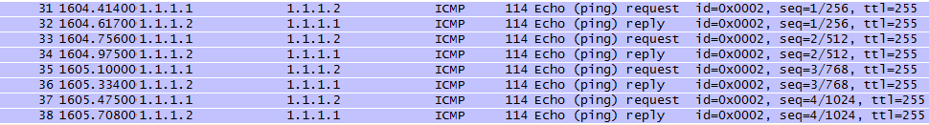
Рисунок 10. Файл R1_to_SW1.cap

На рисунке 10 показано, что была успешно произведена отправка 8 пакетов с адреса 1.1.1.1 на адрес 1.1.1.2.
При открытии файла R2_to_SW1.cap можно удостовериться в том же:
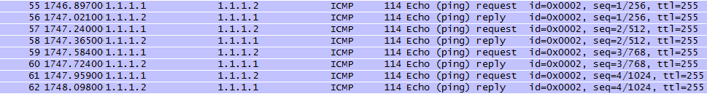
Рисунок 11. Файл R2_to_SW1.cap

При открытии же двух оставшихся файлов R3_to_SW3.cap и R4_to_SW3.cap ни одной строки, выделенной фиолетовым цветом, не будет. А это означает, что в текущем сеансе связи между R1 и R2 была обеспечена локализация трафика путем использования коммутатора SW1 в структуре виртуальной локальной сети.
Отправим пакеты с маршрутизатора R1 на R3:
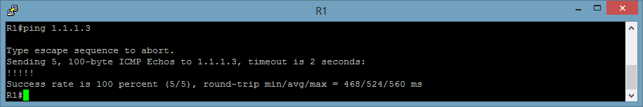
Рисунок 12. Результат выполнения команды ping в консоли маршрутизатора R1

Отличие данной операции от предыдущей состоит в том, что сейчас пакеты, идущие от маршрутизатора R1 к маршрутизатору R3, прошли через три коммутатора, тем самым, попали в другой сегмент сети.
Перейдем в папку, которая была назначена в качестве места хранения выходных файлов Wireshark. Откроем файлы R1_to_SW1.cap, R3_to_SW3.cap и увидим, что была успешно произведена отправка пакетов с адреса 1.1.1.1 на адрес 1.1.1.3:
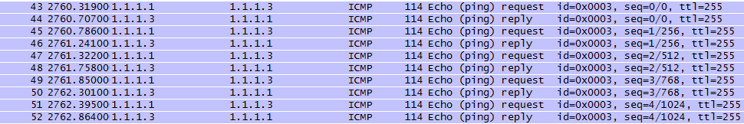
Рисунок 13. Файл R1_to_SW1.cap

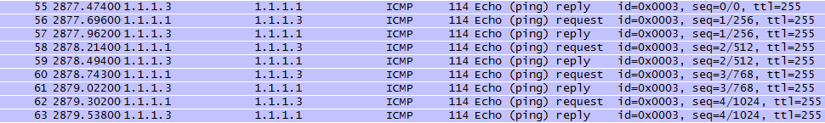
Рисунок 14. Файл R3_to_SW3.cap

Теперь можем убедиться в том, что коммутатор передает данные только непосредственно получателю. Для этого откроем любой другой файл из оставшихся двух. В открывшемся файле не должно быть строк, свидетельствующих о передаче данных между маршрутизаторами R1 и R3. Это будет говорить о том, что основные принципы функционирования коммутаторов в данной локальной сети имеют место.
Также, с помощью команды show arp, в терминале маршрутизатора, можно просмотреть таблицу соответствий ip-адресов узлов сети их физическим MAC-адресам. Покажем это.
На маршрутизаторе R1, запустим команду ping, для посылки пакетов на маршрутизатор R3:
ping 1.1.1.3
Получим следующий результат:
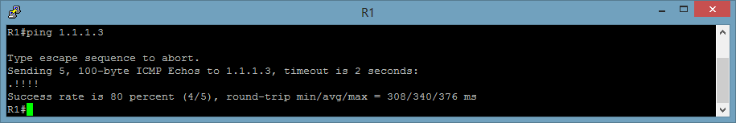
Рисунок 15. Команда ping в консоли маршрутизатора R1

Теперь на маршрутизаторе R1, запустим команду show arp, для просмотра таблицы соответствий ip-адресов узлов сети их физическим MAC-адресам:
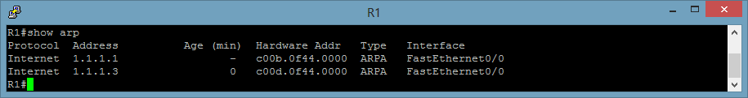
Рисунок 16. Команда show arp в консоли маршрутизатора R1

Более детальная информация по данной команде и о протоколе ARP представлена ниже.
ARP (англ. Address Resolution Protocol – протокол определения адреса) – протокол канального уровня, предназначенный для определения MAC-адреса по известному IP-адресу.
Синтаксис команды show arp:

show arp [ip-address [location node-id] | hardware-address [location node-id] | traffic [location node-id | interface-instance] | trace [error [location node-id] | dev [location node-id] | events [location node-id] table [location node-id] | location node-id]] | type instance | location node-id]

Параметры команды представлены в таблице 2.
Таблица 2 – Описание параметров команды
Параметр команды | Описание параметра команды
ip-address | (Опционально) Отображает ARP записи, которые соответствуют IP-адресам.
location node-id | (Опционально) Отображает ARP записи для конкретного места. Ввод: rack/slot/module.
hardware-address | (Опционально) Отображает ARP записи, которым соответствуют 48-разрядные MAC-адреса.
traffic | (Опционально) Отображает статистику ARP трафика.
type | (Опционально) Тип интерфейса.
Instance | (Опционально) Любой физический экземпляр интерфейса или виртуальный экземпляр интерфейса:  • Физические экземпляр интерфейса. Ввод: rack/slot/module/port.  –rack: Номер сhassis rack.  –slot: Физический номер слота карты.  –module: Номер модуля.  –port: Физический номер порта интерфейса.  •Виртуальный экземпляр интерфейса. Диапазон номеров будет варьироваться в зависимости от типа интерфейса.
trace | (Опционально) Отображает ARP записи в буфере.
error | (Опционально) Указывает TBD
dev | (Опционально) Указывает TBD
events | (Опционально) Указывает TBD
table | (Опционально) Указывает TBD

Описание синтаксиса команды представлено в таблице 3.
Таблица 3 – Описание синтаксиса команды show arp
№ | Команда/параметр | Назначение | Пример использования
1 | ip-address | (Опционально) Отображает ARP записи, которые соответствуют IP-адресам. | router# show arp 192.4.1.1
2 | location node-id | (Опционально) Отображает ARP записи для конкретного места. Ввод: rack/slot/module. | router# show arp location 0/2/CPU0
3 | hardware-address | (Опционально) Отображает ARP записи, которым соответствуют 48-разрядные MAC-адреса. | router# show arp 0005.5f1d.8100
4 | traffic | (Опционально) Отображает статистику ARP трафика. | router# show arp traffic  router# show arp traffic location 0/2/CPU0
5 | type | (Опционально) Тип интерфейса. | router# show arp MgmtEth 0/RP1/CPU0/0
6 | Instance | (Опционально) Любой физический экземпляр интерфейса или виртуальный экземпляр интерфейса:  • Физические экземпляр интерфейса. Ввод: rack/slot/module/port.  –rack: Номер сhassis rack.  –slot: Физический номер слота карты.  –module: Номер модуля.  –port: Физический номер порта интерфейса.  •Виртуальный экземпляр интерфейса. Диапазон номеров будет варьироваться в зависимости от типа интерфейса. | router# show arp location 0/2/CPU0/0
7 | trace | (Опционально) Отображает ARP записи в буфере. | router# show arp trace
8 | error | (Опционально) Указывает TBD | router# show arp error
9 | dev | (Опционально) Указывает TBD | router# show arp dev
10 | events | (Опционально) Указывает TBD | router# show arp events
11 | table | (Опционально) Указывает TBD | router# show arp table

Контрольные вопросы
- В чем состоит отличительная особенность работы коммутаторов от иного коммутационного оборудования, например концентраторов?
- Каким из указанных в проекте устройств необходимо наличие физических адресов (MAC)?
- Основываясь на схеме проекта, приведите пример проверки того, что соединение между всеми узлами сети установлено и функционирует правильно.
- Как можно убедиться в том, что коммутатор передает данные только непосредственно получателю?
- С помощью какого оборудования, кроме концентраторов, также можно выполнить объединение нескольких узлов в сеть?
- C какой целью в данной работе производилась так называемая операция по “захвату трафика”?
Содержание отчета
- Титульный лист
- Тема работы
- Цель работы
- Задание
- Ход работы
- Вывод

Полезные ссылки
- http://www.gns3.net – официальный сайт пакета GNS3.

Приложение А
Варианты индивидуальных заданий
№ варианта | Доступные к использованию ip-адреса
1 | 10.1.0.0/16
2 | 172.20.2.0/24
3 | 10.3.0.0/24
4 | 192.168.4.0/24
5 | 172.30.5.0/24
6 | 10.6.0.0/16
7 | 10.7.0.0/24
8 | 172.18.8.0/24
9 | 192.168.9.0/24
10 | 192.168.10.0/24

